Steuerung von Objekten

a) Ereignisse über Tasten  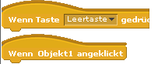 | b) Ereignisse über Nachrichten (von einem Objekt zum anderen)  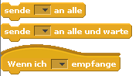

Aufgabe 1
Animiere deinen Namen wie etwa im Zahlbeispiel der 7.

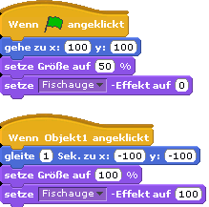 | 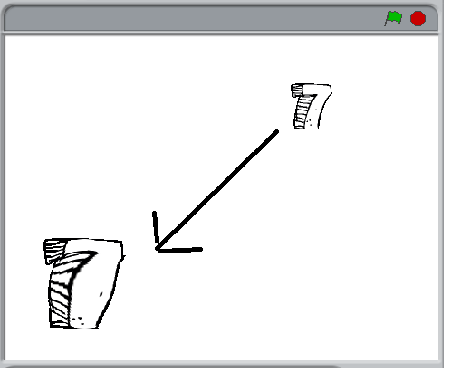

Aufgabe 2
Erweitere deine Namensanimation so, dass sich die einzelnen Buchstaben Nachrichten schicken und auf diese Nachrichten reagieren.

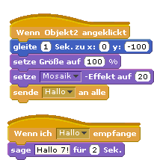 | 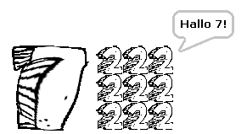

Aufgabe 3
Eine Figur soll mit den Pfeiltasten durch ein Labyrinth gesteuert werden. Die Kollision mit dem Rand des Labyrinths soll hier noch keine Rolle spielen.
 | 